**LAPORAN UJIAN TENGAH SEMESTER**

**KOMPUTER PEMROGRAMAN**

**PERMAINAN TICTACTOE**



**DISUSUN OLEH :**

Kelompok 13 (Informatika B)

1. Dinda Kisnauli Pakpahan (G1A023076)

2. Cynthia Caroline (G1A023084)

**Nama Asisten Dosen**

Randi Julian Saputra (G1A019066)

# **Dosen Pengampu**

Arie Vatresia, S.T. M.TI., P.hD

**PROGRAM STUDI INFORMATIKA**

**FAKULTAS TEKNIK**

**UNIVERSITAS BENGKULU**

**2023**

# **Landasan Teori**

Java merupakan bahasa pemrograman berorientasi objek atau object oriented programming (OOP) yang dapat dijalankan di berbagai platform sistem operasi, baik pada komputer maupun ponsel. Java sangat terkenal dan banyak digunakan untuk membuat program aplikasi, dirilis pertama 1995 oleh Sun Microsystem diciptakan oleh James Gosling [Kadir, 2012]. Java mempermudah pemrogram dengan prinsip tulis sekali untuk dijalankan dimana saja [Retnoningsih, 2015] . Penggunaan Java secara luas dimanfaatkan dalam pengembangan berbagai jenis perangkat lunak aplikasi seperti desktop, aplikasi berbasis web maupun mobile [Ramadhani, 2015]. Sebagai salah satu bahasa Pemrograman berorientasi objek atau Object Oriented Programming (OOP) didalam Java terdapat 1) Encapsulation adalah bagaimana membungkus data dan method yang menyusun class hingga class dipandang sebagai suatu modul, 2) Inheritance (Penurunan sifat) adalah proses pewarisan data dan method dari suatu class kepada class yang lain sebagaimana ditunjukkan oleh Gambar 3. Pewarisan ini bersifat menyeluruh sehingga semua data dan method yang dimiliki oleh class asalnya akan diturunkan kepada class baru, 3) Polymorphisme adalah sesuatu yang memiliki banyak bentuk, diartikan sebagai modul yang memiliki kesamaan nama, namun behaviour (tingkah laku yang berbeda) sehingga listing kode implementasinya berbeda [Hermawan, 2004]. Salah satu fitur utama dalam OOP adalah pewarisan, fitur ini membuat suatu kode yang telah ditulis dalam bentuk kelas sangat mudah untuk diwariskan ke kelas lain guna mendukung sifat reusable [Kadir, 2012].

Java merupakan bahasa pemrograman tingkat tinggi yang dapat diterapkan pada banyak platform. Bahasa pemrograman java mempunyai ciri sebagai bahasa yang sederhana, arsitektur netral berorientasi obyek, mempunyai kinerja yang tinggi, multithreaded, kuat, dinamis dan aman. Java mempunyai kemampuan dapat berjalan di banyak platform. Sebuah platform adalah perangkat keras atau perangkat lunak lingkungan dimana program berjalan, seperti : Microsoft Windows, Linux, Solaris OS dan Mac OS. Platform java mempunyai dua komponen, yaitu : Java Virtual Machine dan Java Application Programming Interface (API). Bahasa java memiliki beberapa kelebihan, yaitu Multiplatform, Open Source, Berorientasikan Objek (OOP), Keamanan Yang Baik, Mendukung Multithreading, dan Bergaya C++.

Pada tahun 1991, James Gosling dan Patrick Naughton serta dibantu para insinyur lainnya yang tergabung dalam perusahaan Sun Microsystems mengerjakan suatu proyek, yaitu merancang suatu bahasa pemrograman dengan tujuan untuk membantu kegiatan manusia dan proyek ini diberi nama kode “Green Project”. Para programmer yang mengerjakan proyek ini sebagian besar adalah programmer bahasa C++, sehingga mereka memutuskan untuk membuat bahasa pemrograman yang mengadopsi bahasa C++ dan tentu saja konsepnya adalah bahasa pemrograman berorientasi objek (object oriented programming/OOP). Setelah 18 bulan kemudian terciptalah sebuah bahasa pemrograman beorientasi objek, bersifat portable dan sebagian besar konsep dan sintaks yang digunakan adalah mengadopsi dari bahasa C++. James Gosling memberi nama bahasa pemrograman ini dengan nama “Oak” yang terinspirasi dari nama pohon yang berada di seberang kantornya. Tetapi sayangnya nama “Oak” ini sudah digunakan oleh orang lain, sehingga mereka terpaksa untuk memberi nama kembali dengan nama yang lain. Hingga suatu hari, James Gosling dan para insinyur lainnya sedang bersantai disuatu kedai kopi dan James Gosling memutuskan untuk mengubah nama bahasa ini menjadi “Java”, yang mengandung arti asal “biji kopi”. Kopi yang sering diminum oleh “Bapak Java” James Gosling ini diduga adalah kopi yang berasal dari daerah Jawa. Awalnya bahasa pemrograman ini tidak popular karena bahasa pemrograman ini diperuntukkan untuk mesinmesin pabrik dan perangkat-perangkat rumah tangga. Sangat jarang para konsumen untuk mengimplementasikan bahasa ini karena dinilai ribet, biayanya mahal, dsb. Sederhananya bahasa pemrograman ini tidaklah populer. Sekitar tahun 1995 implementasi WWW dan internet mulai berkembang pesat. Para pimpinan Sun Microsystems akhirnya memutuskan untuk beralih konsentrasi, sehingga bahasa pemrograman Java ini menjadi bahasa pemrograman untuk komputer desktop. Hingga awalnya bahasa Java ini memiliki dua versi, yaitu bahasa pemrograman yang berbasis desktop dan bahasa pemrograman yang berbasis website yang sering dikenal dengan istilah applet. Pada pertengahan tahun 1995 Netscape menjadi perusahaan pertama yang memperoleh lisensi bahasa Java dari Sun Microsystems. Dan Java memberi nama untuk web-browser mereka dengan nama “HotJava” yang semula bernama “WebRunner”. Sehingga Sun Microsystems mengumumkan bahwa bahasa pemrograman Java adalah bahasa yang aman dan interaktif untuk digunakan dalam pengembangan aplikasi website. Seiring waktu berlalu bahasa Java sudah dikenal oleh semua kalangan masyarakat diseluruh dunia. Tapi terjadi hal yang tidak pernah diduga sebelumnya. Bapak Java yakni James Gosling mengundurkan diri dari Sun Microsystems setelah perusahaan Sun dibeli/diakuisisi oleh Oracle pada pertengahan tahun 2009 bersamaan dengan perkembangan sistem operasi Android. Sehingga semua product yang pernah dikeluarkan oleh Sun menjadi milik perusahaan Oracle. Tidak banyak yang tahu kenapa James Gosling mengundurkan diri. Hingga pada suatu event tahunan yang bernama JavaOne di San Franscisco, James melakukan suatu kampanye besar-besaran dan sebagian pesertanya mengenakan kaos yang bergambar Duke dan bertuliskan “Just Free It.

**Soal dan Pembahasan**

Game Tictactoe atau Turtle Maze menggunakan java :

1. Variabel

# Printscreen

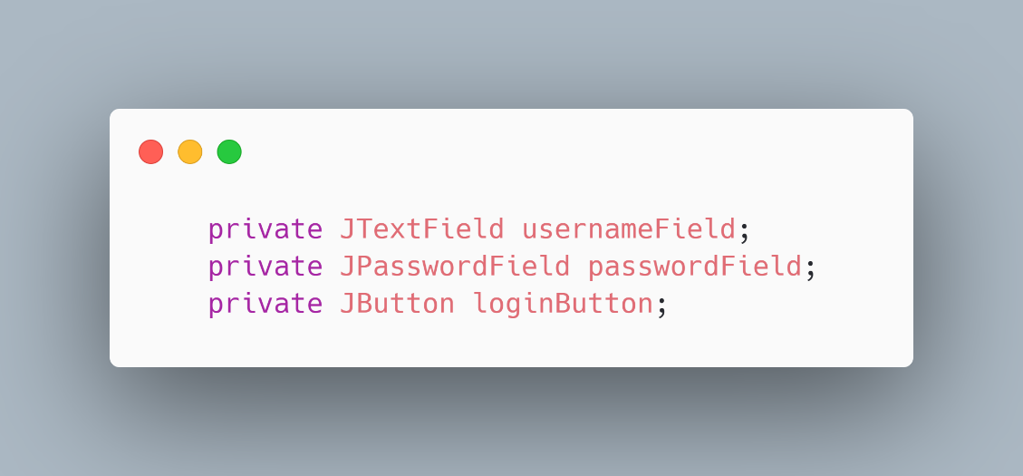

Kelompok 13

Gambar 1 Source code

Penjelasan Source Code:

Kode ini mendefinisikan tiga komponen GUI yang umum digunakan dalam pembuatan halaman . pada `private JTextField usernameField;` Ini adalah deklarasi variabel `username0Field` yang bertipe `JTextField` . `JTextField` adalah komponen GUI yang digunakan untuk memasukkan teks, dalam hal ini, untuk memasukkan username oleh pengguna. `private JPasswordField passwordField;` Ini adalah deklarasi variabel `passwordField` yang bertipe `JPasswordField JPasswordField` adalah komponen GUI yang digunakan untuk memasukkan password. Perbedaannya dengan `JTextField` adalah bahwa teks yang dimasukkan ke dalam `JPasswordField` biasanya tidak akan ditampilkan dalam bentuk teks biasa. `private JButton loginButton;` Ini adalah deklarasi variabel `loginButton` yang bertipe `JButton`. `JButton` adalah komponen GUI yang digunakan sebagai tombol. Dalam konteks halaman login, `loginButton` adalah tombol yang akan ditekan oleh pengguna setelah mereka memasukkan nama pengguna dan kata sandi.

1. Halaman Login

# Printscreen

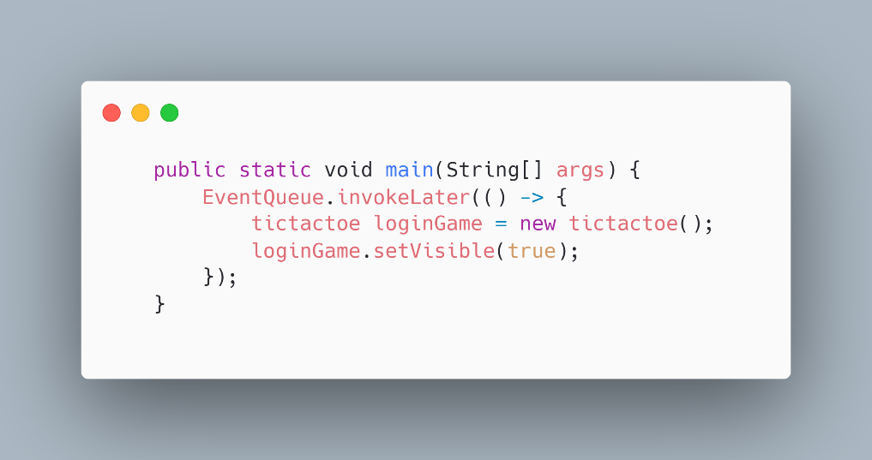

Kelompok 13

Gambar 2 Source code

Penjelasan Source Code:

Kode pada gambar 2 adalah metode `main`. `public static void main(String[] args) {` Ini adalah deklarasi metode `main`. Setiap program Java harus memiliki metode main sebagai titik awal eksekusi. Ini adalah metode yang akan dijalankan pertama kali ketika program dimulai. `EventQueue.invokeLater(() -> { ... });` adalah bagian dari kode yang menjalankan operasi pada Event Dispatch Thread (EDT). Selanjutnya, `tictactoe loginGame = new tictactoe();` merupakan pembuatan objek dari kelas tictactoe. Lalu, `loginGame.setVisible(true);` Baris ini mengatur properti "visible" objek login Game menjadi true, sehingga GUI dari permainan Tic-Tac-Toe akan ditampilkan di layar. Secara keseluruhan, kode ini berfungsi untuk memulai program Java yang merupakan permainan Tic-Tac-Toe. Ketika program dimulai, ia membuat objek permainan, memastikan bahwa operasi board dijalankan dalam EDT, dan kemudian menampilkan board permainan ke layar pengguna.

# Mengambil data masukan dari pengguna saat login

# Printscreen

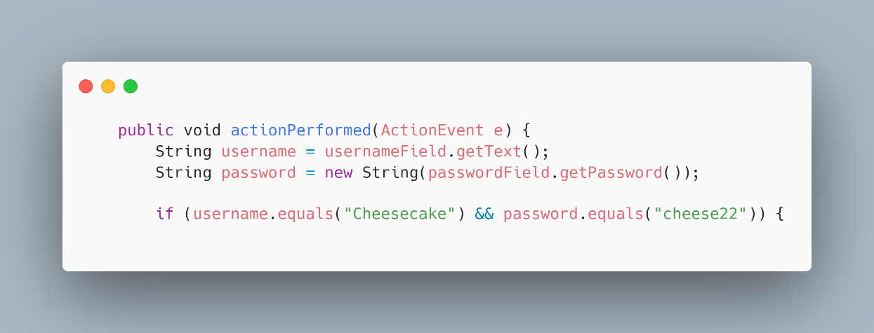

Kelompok 13

Gambar 3 Source code

Penjelasan Source Code:

Fungsi dari source code gambar ini adalah untuk menangani hal yang terjadi ketika pengguna mengklik tombol login atau mengirimkan formulir login dan untuk melakukan verifikasi atau autentikasi terhadap username dan password yang dimasukkan . `public void actionPerformed(ActionEvent e) {` Ini adalah deklarasi dari metode `actionPerformed`, yang digunakan untuk menangani peristiwa yang terjadi pada komponen GUI, dalam hal ini, tombol login atau tombol yang memicu proses login. Pada baris `String username = usernameField.getText();` ini mengambil teks yang dimasukkan oleh pengguna ke dalam komponen `usernameField` dan menyimpannya dalam variabel username. `usernameField` mungkin adalah sebuah `JTextField` atau komponen serupa yang digunakan untuk memasukkan username. `String password = new String(passwordField.getPassword());` kode ini mengambil password yang dimasukkan oleh pengguna ke dalam komponen `passwordField` dan menyimpannya dalam variabel password. `passwordField` biasanya adalah `JPasswordField`, yang digunakan untuk memasukkan kata sandi dengan karakter tersembunyi. Oleh karena itu, kita menggunakan `getPassword()` untuk mengambil karakter-karakter kata sandi sebagai array karakter, kemudian mengonversinya menjadi `String`. Pada baris `if (username.equals("Cheesecake") && password.equals("cheese22")) {` ini memeriksa apakah username dan password yang dimasukkan sama dengan yang telah ditentukan. Dalam hal ini, pengguna dianggap berhasil login jika nama pengguna adalah "Cheesecake" dan kata sandi adalah "cheese22".

# Menginisialisasi halaman login permainan Tic-Tac-Toe

# Printscreen

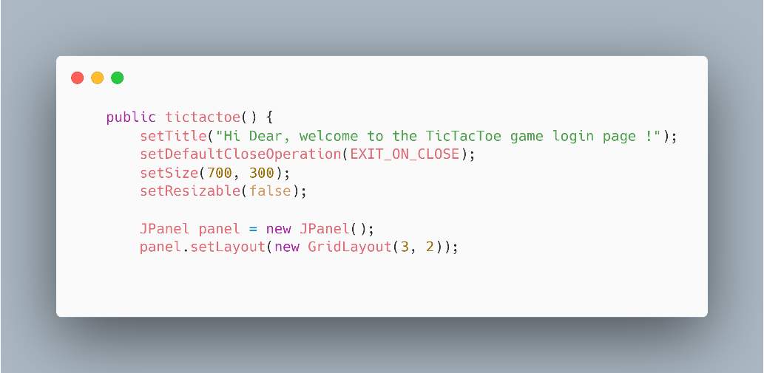

Kelompok 13

Gambar 4 Source code

Penjelasan Source Code:

Kode ini berfungsi untuk menginisialisasi frame utama aplikasi permainan Tic-Tac-Toe. Ini mencakup pengaturan judul, ukuran, perilaku saat ditutup, dan tata letak panel yang akan digunakan untuk menampilkan elemen-elemen GUI selanjutnya dalam aplikasi. Pada kode `setTitle("Hi Dear, welcome to the TicTacToe game login page !");` Baris ini mengatur judul (title) jendela atau frame GUI. Judul ini akan ditampilkan di bilah judul jendela dan memberikan pesan kepada pengguna bahwa mereka berada di halaman login permainan. Pada baris `setDefaultCloseOperation(EXIT_ON_CLOSE);` ini adalah pengaturan perilaku jendela saat tombol penutup `(close butto)` di klik. `EXIT_ON_CLOSE` berarti bahwa aplikasi akan keluar ketika pengguna menutup board. Untuk mengatur size board terdapat pada baris `setSize(700, 300);` ini mengatur ukuran board dengan lebar 700 piksel dan tinggi 300 piksel. Selanjutnya, `setResizable(false);` kode ini mengatur board agar tidak dapat diubah ukurannya oleh pengguna. Dengan pengaturan ini menjadi `false`, jendela akan tetap memiliki ukuran yang telah ditentukan dan tidak dapat diperbesar atau diperkecil oleh pengguna. Pada kode `JPanel panel = new JPanel();`membuat objek `JPanel` yang akan digunakan untuk menampung elemen-elemen GUI lainnya. Lalu kode, `panel.setLayout(new GridLayout(3, 2));` untuk mengatur tata letak (layout) dari panel menjadi GridLayout dengan 3 baris dan 2 kolom.

# Menginisialisasi frame GUI pada halaman papan permainan Tic-Tac-Toe

# Printscreen

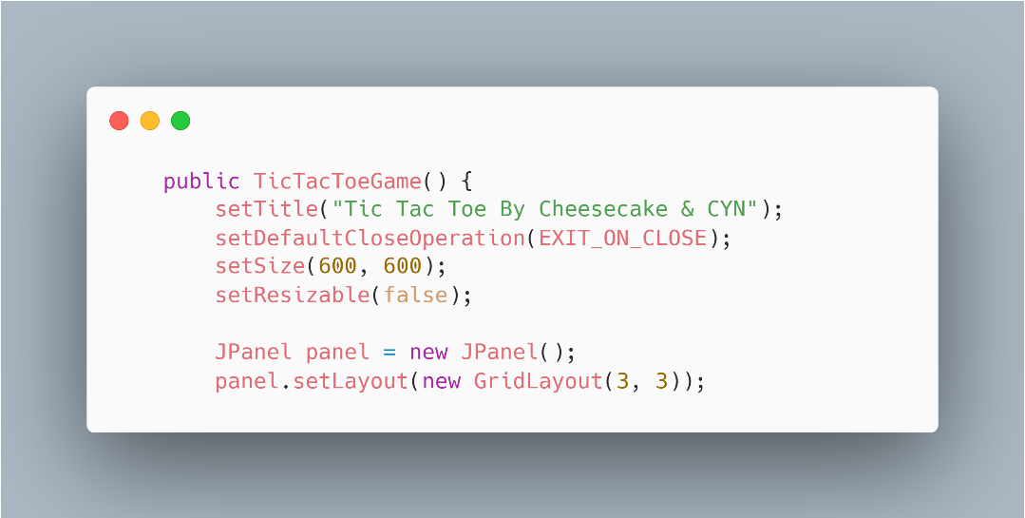

Kelompok 13

Gambar 5 Source code

Penjelasan Source Code:

Di mulai dari `setTitle("Tic Tac Toe By Cheesecake & CYN");` Baris ini mengatur judul jendela (window) dari permainan Tic-Tac-Toe. Dengan perintah ini, judul jendela akan diatur menjadi "Tic Tac Toe By Cheesecake & CYN". Pada kode `setSize(600, 600);` Baris ini mengatur ukuran board permainan. Dalam hal ini, ukuran board akan diatur menjadi 600 piksel lebar dan 600 piksel tinggi. Ini mengendalikan ukuran tampilan permainan ketika permainan pertama kali dimulai. Selanjutnya, `JPanel panel = new JPanel();` Baris ini membuat objek `JPanel` yang akan digunakan sebagai wadah untuk menampung komponen-komponen GUI lainnya dalam permainan. `panel.setLayout(new GridLayout(3, 3));` Di sini, berguna untuk mengatur layout dari panel menjadi `GridLayout` dengan ukuran 3x3.

# mempersiapkan komponen-komponen (tombol) dalam permainan dan menentukan giliran awal pemain.

# Printscreen

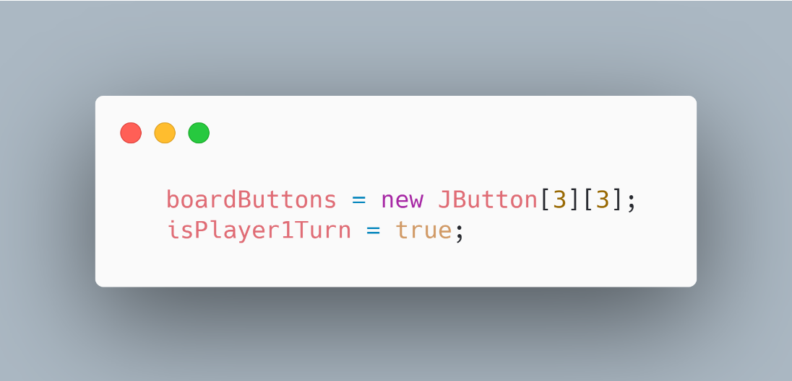

Kelompok 13

Gambar 6 Source code

Penjelasan Source Code:

Kode `boardButtons = new JButton[3][3];` berfungsi untuk membuat sebuah array dua dimensi `(JButton[][])` yang disebut `boardButtons`. Array ini digunakan untuk menyimpan tombol-tombol yang akan digunakan dalam permainan. `boardButtons` adalah nama variabel yang akan digunakan untuk merujuk ke array tombol-tombol ini. Lalu kode `new JButton[3][3]` adalah perintah untuk membuat array tombol dengan ukuran 3x3 Setiap elemen dalam matriks ini akan menjadi tombol yang dapat diklik oleh pemain. Pada baris `isPlayer1Turn = true;` ini menginisialisasi variabel `isPlayer1Turn`. Variabel ini digunakan untuk melacak giliran pemain dalam permainan Tic-Tac-Toe. Dengan mengatur nilainya menjadi true, ini menandakan bahwa giliran pertama dalam permainan adalah giliran Pemain 1 ("X"). Dengan kata lain, permainan dimulai dengan Pemain 1.

# Membuat tombol pada halaman papan permainan Tic-Tac-Toe

# Printscreen

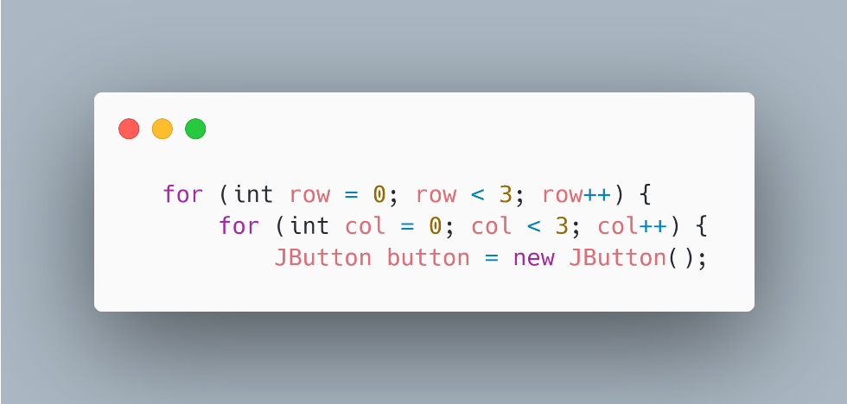

Kelompok 13

Gambar 7 Source code

Penjelasan Source Code:

Kode pada gambar 7 adalah pengulangan bersarang (nested loop) yang digunakan untuk membuat tombol-tombol `(JButton)` dalam permainan Tic-Tac-Toe. `for (int row = 0; row < 3; row++) {` Ini adalah loop pertama yang mengatur iterasi baris pada papan permainan. Loop ini akan berjalan sebanyak 3 kali. Selanjutnya, for `(int col = 0; col < 3; col++) {:`, ini adalah loop kedua yang mengatur iterasi kolom pada papan permainan. Loop ini juga akan berjalan sebanyak 3 kali, sesuai dengan jumlah kolom pada papan permainan Tic-Tac-Toe yang umumnya berukuran 3x3. Kode `JButton button = new JButton();` Di setiap iterasi kedua loop tersebut, baris ini membuat objek `JButton` yang akan mewakili satu sel pada papan permainan. Setiap iterasi dari loop dalam loop ini akan membuat satu tombol baru. JButton adalah komponen GUI yang digunakan sebagai tombol yang dapat diklik oleh pengguna.

1. Menangani peristiwa yang terjadi ketika seorang pemain mengklik tombol dalam permainan Tic-Tac-Toe

Printscreen

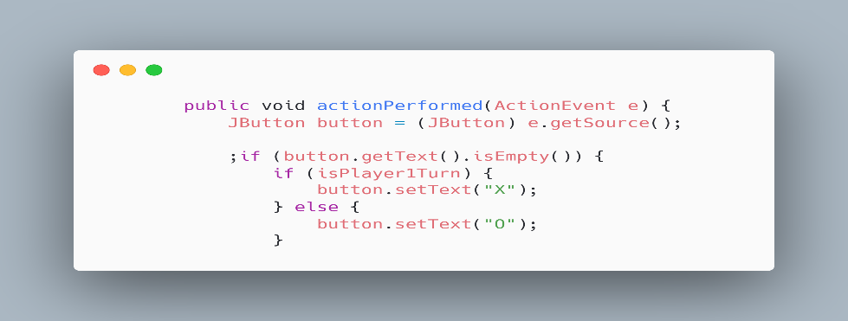

Kelompok 13

Gambar 8 Source code

Penjelasan Source Code:

Kode `public void actionPerformed(ActionEvent e) {` adalah deklarasi dari metode `actionPerformed`. Metode ini bagian dari antarmuka `ActionListener` yang digunakan dalam Java untuk menangani peristiwa yang terjadi ketika pengguna berinteraksi dengan elemen GUI/papan board, seperti tombol. `JButton button = (JButton) e.getSource();` Baris ini mengambil objek tombol yang menyebabkan suatu hal dengan menggunakan metode `getSource()` dari objek `ActionEvent` yang diteruskan sebagai argumen ke dalam metode `actionPerformed`. Dengan demikian, kita mendapatkan referensi ke tombol yang diklik oleh pengguna. `if (button.getText().isEmpty()) {` adalah awalan dari sebuah blok `if`. Kode ini memeriksa apakah teks yang ditampilkan pada tombol yang diklik saat ini kosong atau tidak. Dalam konteks permainan Tic-Tac-Toe, ini berarti memeriksa apakah tombol tersebut belum diisi dengan "X" atau "O". Jika kondisi ini benar (kosong), maka blok berikutnya akan dieksekusi. Di dalam blok `if`, ada kondisi yang mengecek nilai `isPlayer1Turn`. Jika `isPlayer1Turn` bernilai `true`, maka tindakan selanjutnya adalah `button.setText("X");`, Ini mengatur teks pada tombol yang diklik menjadi "X". Jika `isPlayer1Turn` bernilai `false`, maka tindakan selanjutnya adalah `button.setText("O");`Ini mengatur teks pada tombol yang diklik menjadi "O", menandakan bahwa pemain kedua ("O") melakukan langkahnya.

# Mengatuur giliran pemain dan menghitung jumlah langkah dalam permainan

# Printscreen

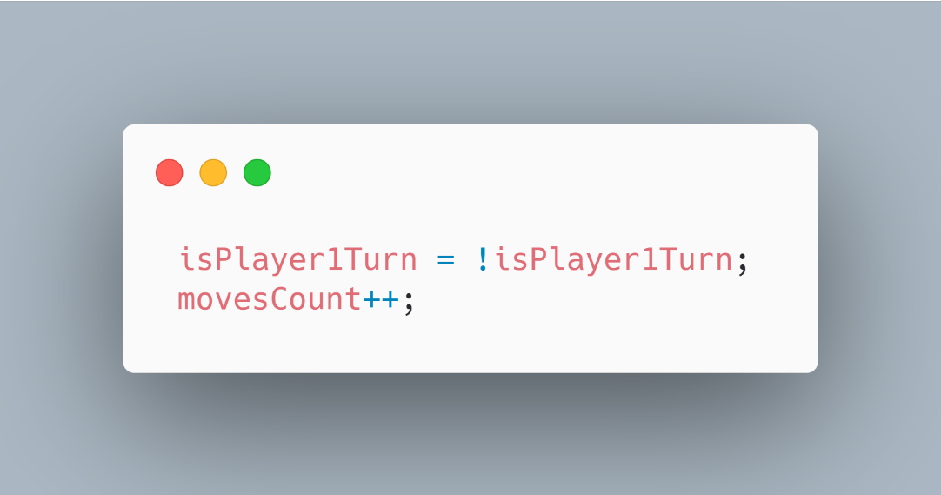

Kelompok 13

Gambar 9 Source code

Penjelasan Source Code:

Pada gambar 9 adalah dua pernyataan yang digunakan untuk mengganti giliran pemain dan menghitung jumlah langkah dalam permainan. `isPlayer1Turn = !isPlayer1Turn;` Baris ini digunakan untuk mengganti giliran pemain. Variabel `isPlayer1Turn` mungkin digunakan untuk melacak giliran pemain dalam permainan. Dengan pernyataan ini, nilai variabel `isPlayer1Turn` akan dibalikkan (dari `true` menjadi `false`, atau sebaliknya) setiap kali perintah ini dijalankan. Ini berarti bahwa giliran pemain akan beralih antara Pemain 1 ("X") dan Pemain 2 ("O") setelah setiap langkah. Lalu pada kode `movesCount++;` Baris ini digunakan untuk menghitung jumlah langkah yang telah dilakukan dalam permainan. Variabel `movesCount` mungkin digunakan untuk melacak berapa banyak langkah yang telah terjadi. Dengan pernyataan ini, setiap kali permainan mengalami perubahan giliran pemain (saat satu pemain membuat langkah), jumlah langkah akan bertambah satu.

# Mengevaluasi hasil permainan Tic-Tac-Toe.

# Printscreen

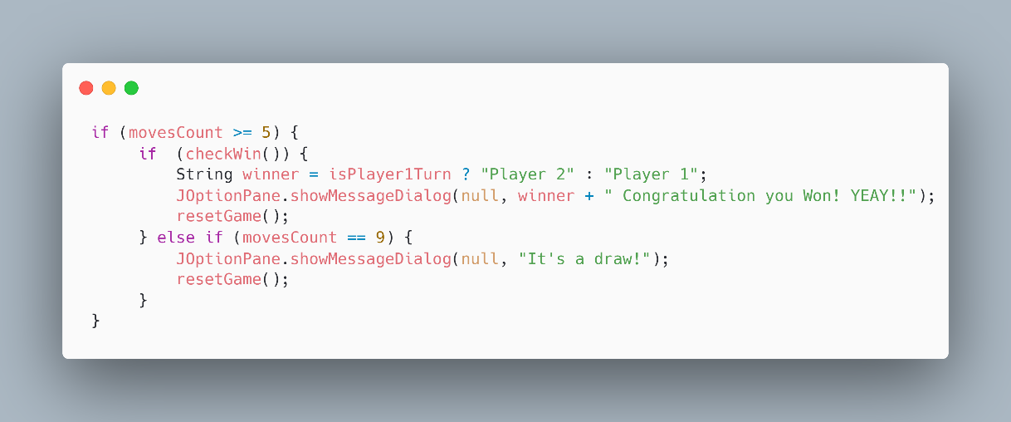

Kelompok 13

Gambar 10 Source code

Penjelasan Source Code:

`if (movesCount >= 5) {:` Ini adalah awalan dari sebuah blok `if`. Kode ini memeriksa apakah jumlah langkah dalam permainan sudah mencapai atau melebihi 5. Ini karena dalam permainan Tic-Tac-Toe, hasil permainan tidak dapat ditentukan hingga setidaknya ada 5 langkah (3 langkah oleh salah satu pemain dan 2 langkah oleh pemain lainnya) yang telah dilakukan. Di dalam blok `if` tersebut, ada dua percabangan kondisi yaitu, `if (checkWin()) {` Kode ini memeriksa apakah ada pemain yang menang dengan memanggil fungsi `checkWin()`. Jika ada pemain yang menang, maka blok berikutnya akan dieksekusi. Selanjutnya baris `String winner = isPlayer1Turn ? "Player 2" : "Player 1";` Ini adalah cara menentukan pemain mana yang memenangkan permainan. Jika giliran pemain 1 `(isPlayer1Turn adalah true)`, maka winner akan berisi "Player 2", dan sebaliknya jika giliran pemain 2 `(isPlayer1Turn adalah false)`, maka winner akan berisi "Player 1". Selanjutnya, `JOptionPane.showMessageDialog(null, winner + " Congratulation you Won! YEAY!!");` Ini adalah pemunculan dialog pesan yang memberi tahu pemain yang menang. `resetGame();` Setelah pemain menang, permainan direset ke keadaan awal sehingga pemain dapat memulai permainan baru. Berikutnya terdapat `else if (movesCount == 9) {` Kode ini memeriksa apakah sudah terjadi 9 langkah dalam permainan. Jika sudah mencapai langkah ke-9 dan tidak ada pemain yang menang, itu berarti permainan berakhir seri `(draw)`. Jadi, kode ini digunakan untuk mengevaluasi hasil permainan Tic-Tac-Toe.

# Mengevaluasi pemenang dalam permainan.

# Printscreen

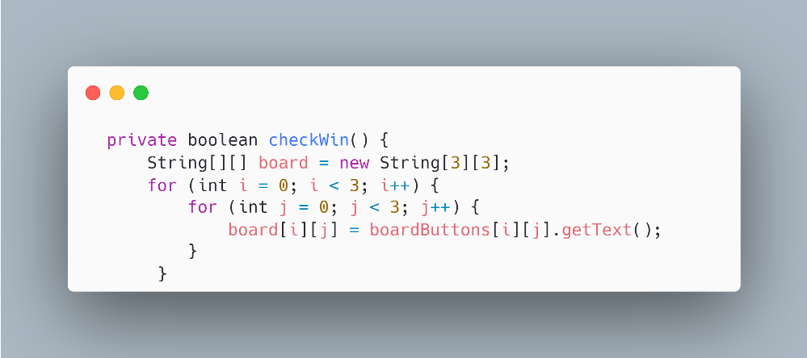

Kelompok 13

Gambar 11 Source code

Penjelasan Source Code:

Di mulai dari `private boolean checkWin() {`, Ini adalah deklarasi dari sebuah metode bernama `checkWin()`. Metode ini mengembalikan nilai boolean `(true atau false)` yang akan menunjukkan apakah ada pemenang dalam permainan. `String[][] board = new String[3][3];` Di dalam metode `checkWin()`, sebuah matriks dua dimensi dengan nama board dibuat. Matriks ini memiliki ukuran 3x3 dan akan digunakan untuk menyimpan status papan permainan saat ini. Setiap elemen dalam matriks ini akan berisi tanda (X, O, atau kosong) yang ada pada setiap sel papan permainan. Selanjutnya, ada dua loop bersarang (for loops) yang digunakan untuk mengisi matriks board dengan nilai-nilai dari komponen tombol lainnya yang disebut sebagai `boardButtons`. Loop pertama `(for i)` digunakan untuk mengiterasi baris, sedangkan loop kedua `(for j)` digunakan untuk mengiterasi kolom papan permainan. Di dalam loop bersarang, perintah `board[i][j] = boardButtons[i][j].getText();` digunakan untuk mengambil teks dari tombol atau komponen yang mewakili setiap sel papan permainan dan kemudian menyimpan teks tersebut dalam matriks board.

1. Memeriksa pemenang dalam baris-baris papan permainan.

Printscreen

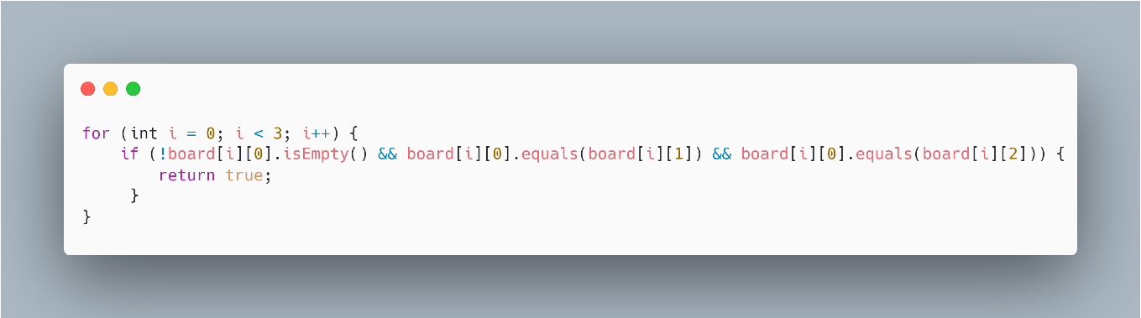

Kelompok 13

Gambar 12 Source code

Penjelasan Source Code:

Di dalam loop, ada sebuah pernyataan `if` yang melakukan beberapa pengecekan. Pertama, kode memeriksa apakah sel pertama dalam baris `(board[i][0])` tidak kosong `(!board[i][0].isEmpty())`, Ini memastikan bahwa sel pertama dalam baris tidak kosong.Selanjutnya, kode memeriksa apakah sel pertama `(board[i][0])` sama dengan sel kedua `(board[i][1])` dan juga sama dengan sel ketiga `(board[i][2])`, Ini memeriksa apakah ada tiga tanda yang sama berturut-turut dalam baris tersebut. Jika semua kondisi dalam pernyataan `if` terpenuhi, artinya ada tiga tanda yang sama berturut-turut dalam baris tersebut, yang menunjukkan bahwa ada pemenang dalam permainan pada baris tersebut. Jika ada pemenang dalam salah satu dari baris-baris ini, maka potongan kode ini akan segera mengembalikan `true`, yang menandakan bahwa permainan memiliki pemenang dalam salah satu dari baris-baris papan permainan.

1. Mengecek pemenang dalam kolom-kolom papan permainan.

Printscreen

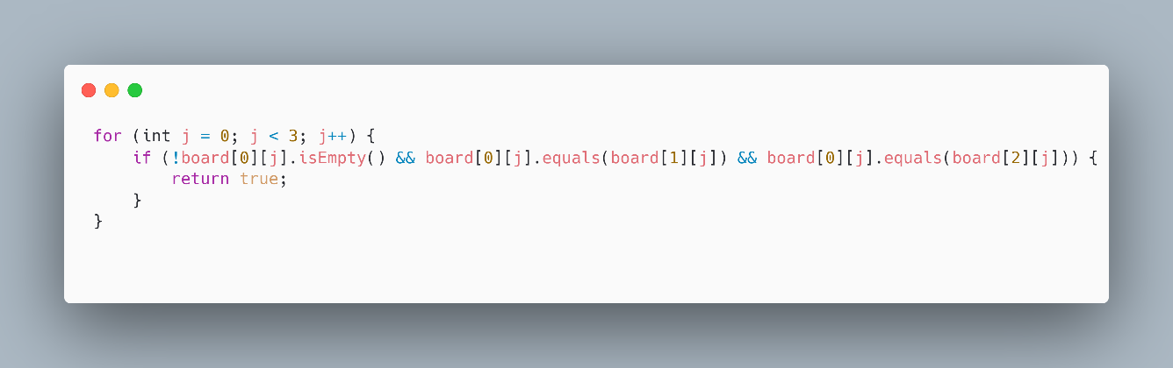

Kelompok 13

Gambar 13 Source code

Penjelasan Source Code:

Kode ini fokus pada pengecekan apakah ada pemenang dalam kolom-kolom papan permainan. Terdapat sebuah loop for yang melakukan iterasi pada kolom-kolom papan permainan. Di dalam loop, kode melakukan pengecekan pada setiap kolom dengan mengakses elemen-elemen dalam matriks board. Kolom ini diperiksa satu per satu. Pengecekan dilakukan dengan menggunakan kondisi `if`. Terdapat beberapa kondisi yang diperiksa di dalam if statement. Pertama, kode memeriksa apakah sel dalam baris pertama dari kolom tersebut tidak kosong `(!board[0][j].isEmpty())`. Ini memastikan bahwa sel pertama dalam kolom tidak kosong. Kemudian, kode memeriksa apakah sel pertama `(board[0][j])` sama dengan sel kedua `(board[1][j])` dan juga sama dengan sel ketiga `(board[2][j])`. Ini memeriksa apakah ada tiga tanda yang sama berturut-turut dalam kolom tersebut. Jika semua kondisi dalam if statement terpenuhi, artinya ada tiga tanda yang sama berturut-turut dalam kolom tersebut, yang menunjukkan bahwa ada pemenang dalam permainan pada kolom tersebut. Jika ada pemenang dalam salah satu dari kolom-kolom ini, maka fungsi ini akan mengembalikan `true`, yang menandakan bahwa permainan memiliki pemenang dalam kolom tersebut.

1. mengecek pemenang dalam diagonal-diagonal papan permainan.

Printscreen

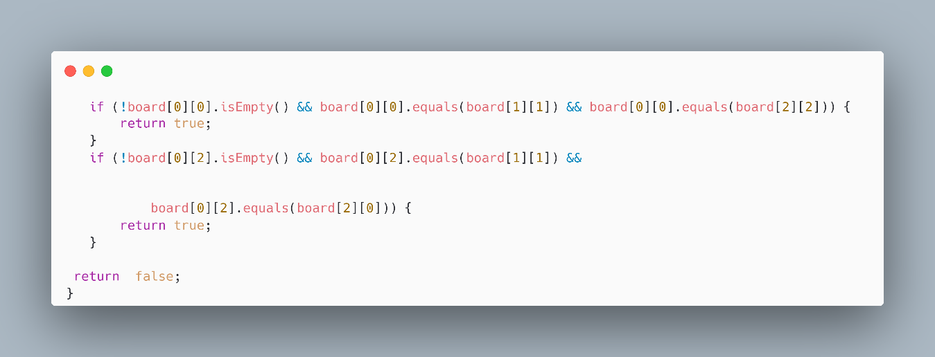

Kelompok 13

Gambar 14 Source code

Penjelasan Source Code:

Potongan kode pertama melakukan pengecekan pada diagonal dari kiri atas ke kanan bawah dalam papan permainan. Ini dilakukan dengan mengakses elemen-elemen matriks board pada posisi `[0][0], [1][1], dan [2][2]`. Pengecekan dilakukan dengan menggunakan kondisi `if`. Kode memeriksa apakah sel di `[0][0]` tidak kosong `(!board[0][0].isEmpty())`. Kemudian, kode memeriksa apakah sel di `[0][0]` sama dengan sel di `[1][1]` dan juga sama dengan sel di `[2][2]`. Ini memeriksa apakah ada tiga tanda yang sama berturut-turut dalam diagonal ini dari kiri atas ke kanan bawah. Potongan kode kedua melakukan pengecekan pada diagonal dari kanan atas ke kiri bawah dalam papan permainan. Ini dilakukan dengan mengakses elemen-elemen matriks board pada posisi `[0][2], [1][1], dan [2][0]`. Pengecekan dilakukan dengan menggunakan kondisi `if`. Kode memeriksa apakah sel di `[0][2]` tidak kosong `(!board[0][2].isEmpty())`. Kemudian, kode memeriksa apakah sel di `[0][2]` sama dengan sel di `[1][1]` dan juga sama dengan sel di `[2][0]`. Ini memeriksa apakah ada tiga tanda yang sama berturut-turut dalam diagonal ini dari kanan atas ke kiri bawah. Jika salah satu dari kedua potongan kode tersebut memenuhi kondisi, artinya ada tiga tanda yang sama berturut-turut dalam salah satu diagonal, yang menunjukkan bahwa ada pemenang dalam permainan pada diagonal tersebut. Jika tidak ada pemenang dalam kedua diagonal tersebut, maka kode akan mengembalikan `false`, yang menandakan bahwa tidak ada pemenang dalam permainan.

1. Mengatur ulang papan permainan Tic-Tac-Toe

Printscreen

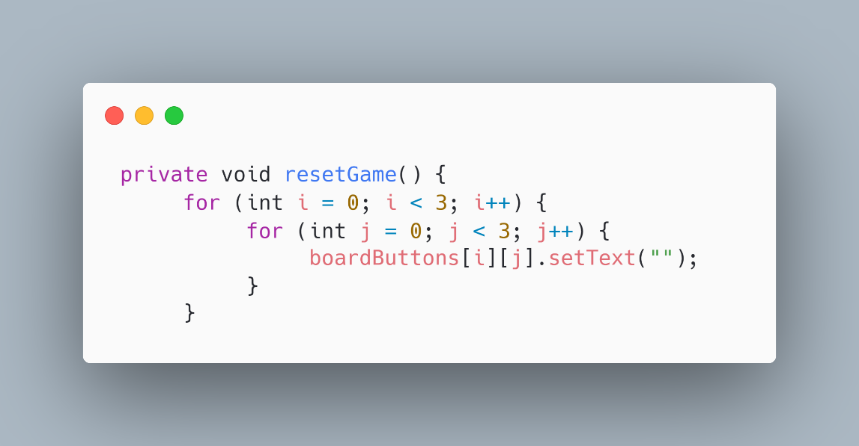

Kelompok 13

Gambar 15 Source code

Penjelasan Source Code:

Fungsi dari kode `private void resetGame() {` Ini adalah deklarasi dari metode `resetGame()`. Metode ini adalah metode khusus yang digunakan untuk mengatur ulang papan permainan, yaitu menghapus semua teks yang ada pada tombol-tombol di papan permainan. Dalam method `resetGame()`, ada dua pengulangan bersarang (nested loops), yaitu `for (int i = 0; i < 3; i++) {` Ini adalah loop pertama yang mengatur iterasi baris pada papan permainan. Loop ini akan berjalan sebanyak 3 kali, sesuai dengan jumlah baris pada papan permainan Tic-Tac-Toe yang umumnya berukuran 3x3. Selanjutnya, `for (int j = 0; j < 3; j++) {` Ini adalah loop kedua yang mengatur iterasi kolom pada papan permainan. Loop ini juga akan berjalan sebanyak 3 kali, sesuai dengan jumlah kolom pada papan permainan Tic-Tac-Toe yang umumnya berukuran 3x3. Kode `boardButtons[i][j].setText("");` untuk menghapus teks yang ada pada tombol yang berada pada baris `i` dan kolom `j` pada papan permainan. Dengan menggunakan metode `setText("")`, teks pada tombol dihapus atau diatur menjadi kosong, sehingga semua sel pada papan permainan menjadi kosong kembali setelah permainan di-reset.

Berikut adalah output atau hasil dari program yang telah dibuat:

1. Output Halaman Login

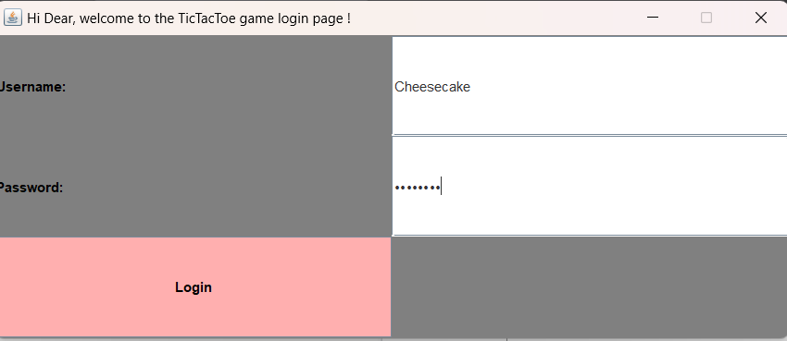

Kelompok 13

Gambar 1 Halaman Login

Penjelasan :

Pada gambar 1 merupakan tampilan dari hasil output login yang sudah di buat sebelumnya. Pada output tersebut menampilkan format yang berisikan username dan password. Jika sudah mengetik username dan password sesuai dengan yang sudah ditentukan, klik tombol login untuk memulai permainan.

1. Outpun Halaman Papan Permainan

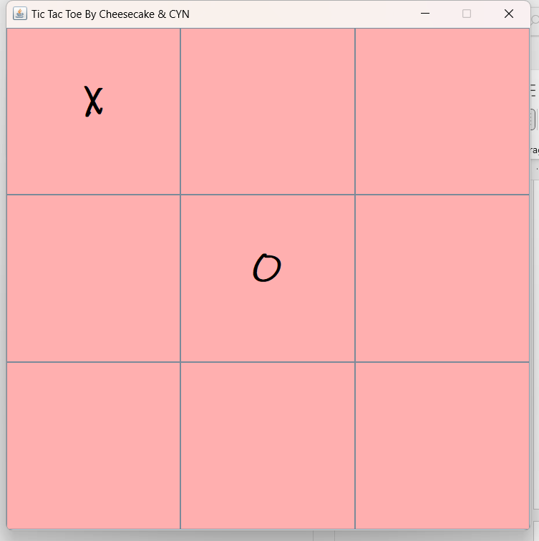

Kelompok 13

Gambar 2 Halaman Papan Permainan

Penjelasan :

Pada gambar 2 merupakan tampilan dari hasil outpun papan/board permainan. Papan tersebut berbentuk matriks 3x3 (terdapat 9 kolom), yang jika di klik salah satu kolomnya akan memunculkam simbol “X” (pertanda Player 1 susah memulai permainan) dan selanjutnya akan dilanjutkan dengan simbol “O” (Player 2), dan begitupula seterusnya hingga mendapatkan hasil permainan.

1. Outpun Player Win

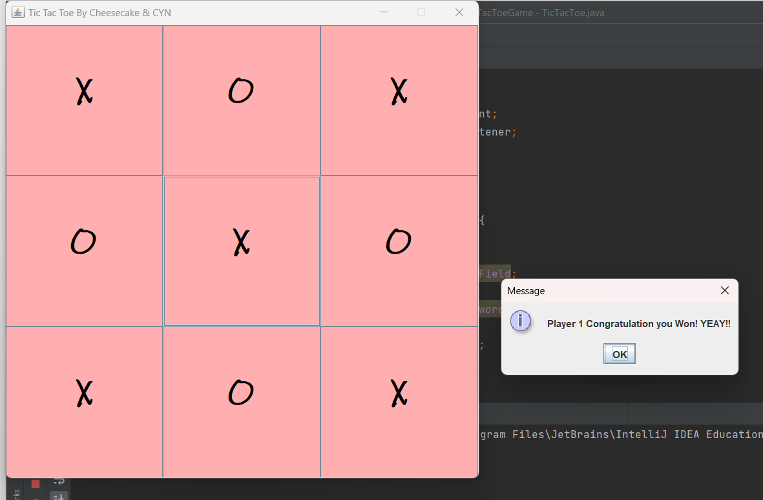

Kelompok 13

Gambar 3 Output Player Win

Penjelasan :

Pada gambar 3 merupakan tampilan dari hasil output player win. Seperti permainan TicTacToe pada umumnya, apabila player pertama yang berhasil menyusun simbolnya berbentuk horizontal, vertikal, atau diagonal, maka player tersebut akan memenangkan game. Dan akan muncul board bertulis “Player 1 Congratulation you Won! YEAY!!” begitupula jika permain seri atau draw, maka akan muncul board dengan tulisan “it’s a draw” ketika board hasil permainan di close/silang, maka game akan ter-reset.

# Kesimpulan dan Saran

Kesimpulan :

Java merupakan bahasa pemrograman berorientasi objek atau object oriented programming (OOP) yang dapat dijalankan di berbagai platform sistem operasi, baik pada komputer maupun ponsel. Java sangat terkenal dan banyak digunakan untuk membuat program aplikasi, dirilis pertama 1995 oleh Sun Microsystem diciptakan oleh James Gosling. Java adalah salah satu bahasa pemrograman populer yang dapat digunakan untuk mengembangkan aplikasi mobile, desktop, dan juga website. Java dapat dijalankan di mana saja, karena bahasa pemrograman ini memiliki sistem syntax atau kode pemrograman level tertinggi. Syntax akan disusun dengan Java Virtual Machine (JVM) menjadi kode numeric (bytescode) platform, sehingga aplikasi Java dapat dijalankan di berbagai perangkat. Sama halnya dengan semua bahasa pemrograman, Java juga menyediakan operator-operator aritmatika untuk memanipulasi data numerik. Beberapa penggunaan java yang umum diantaranya yaitu, pengembangan game, komputasi cloud, big data, kecerdasan buatan, internet of things. Platform java mempunyai dua komponen, yaitu: Java Virtual Machine dan Java Application Programming Interface (API).

Sama halnya dengan semua bahasa pemrograman, Java juga

menyediakan operator-operator aritmatika untuk memanipulasi data

numerik.

Sama halnya dengan semua bahasa pemrograman, Java juga

menyediakan operator-operator aritmatika untuk memanipulasi data

numerik.

Sama halnya dengan semua bahasa pemrograman, Java juga

menyediakan operator-operator aritmatika untuk memanipulasi data

numerik

Sama halnya dengan semua bahasa pemrograman, Java juga

menyediakan operator-operator aritmatika untuk memanipulasi data

numerikSama halnya dengan semua bahasa pemrograman, Java juga menyediakan operator-operator aritmatika untuk memanipulasi data numer

Bahasa Pemrograman berorientasi objek atau Object Oriented Programming (OOP) didalam Java terdapat :

1) Encapsulation

2) Inheritance

3) Polymorphisme.

Bahasa pemrograman java mempunyai ciri sebagai bahasa yang sederhana, arsitektur netral berorientasi obyek, mempunyai kinerja yang tinggi, multithreaded, kuat, dinamis dan aman.Selain itu Java mempunyai kemampuan dapat berjalan pada banyak platform

Terdapat beberapa kelebihan dalam menggunakan Bahasa pemprograman java yaitu,

1. Multiplatform,
2. Open Source,
3. Berorientasikan Objek (OOP),
4. Keamanan Yang Baik,
5. Mendukung Multithreading, dan Bergaya C++.

Saran :Perlu ditingkatkannya minat dalam memahami bahasa pemrograman Java. Java mudah dipelajari karena memiliki sintaks yang relatif mudah dipahami, sehingga cocok untuk pemula dalam pemrograman. Bahasa pemrograman ini merupakan bahasa strandart dalam proses belajar, dasar untuk meningkatkan ke peminatan enterprise dan mobile, merupakan bahasa yang sering dicari di Perusahaan, dan adalah bahasa yang sering digunakan untuk skripsi atau tugas akhir. Belajar bahasa pemrograman Java dapat memberikan berbagai manfaat, terutama dalam dunia pengembangan perangkat lunak dan teknologi.

# Daftar Pustaka

Gata, W., & Gata, G. (2013). Penerapan Bahasa Pemrograman Java Dalam Sistem Informasi

Penjualan Versi Desktop. *Bit (Fakultas Teknologi Informasi Universitas Budi Luhur)*, *10*(1).

Hardiyana, B. (2018). 01. Pengantar Bahasa Java.

Retnoningsih, E., Shadiq, J., & Oscar, D. (2017). Pembelajaran Pemrograman Berorientasi

Objek (Object Oriented Programming) Berbasis Project Based Learning. *Informatics For Educators And Professional: Journal of Informatics*, *2*(1), 95-â.